Урок теми: Кайăк тусĕ
Урок тĕсĕ: хутăш урок
Сапăрлăх тĕллевĕсем: кайăксене упрама, вĕсене сыхласа хăварма вĕрентесси.
Пěлÿ тěллевě: кайăк ячĕсене аса илсе çирĕплетсе хăварасси.
Аталантару тěллевě: çыхăнуллă пуплеве, шухăшлава, тимлĕхе, илемлĕ те тĕрĕс вулав хăнăхăвĕсене аталантарасси, сăмах йышне пуянлатасси, тишкерме тата пĕтĕмлетÿ тума вĕрентесси.
Усă курнă технологисем: информаципе хутшăну, проблемăллă вĕренÿ, сывлăха упракан, харпăрлăха аталантаракан, ушкăнра хутшăнса ĕçлеме хăнăхтаракан технологисем.
Урок мелĕсем: ыйту-хурав, фонетика зарядки, вĕрентекен сăмахĕ, калаçу, шырав- тĕпчев, хăнăхтарăва çырса пурнăçласси, проблемăлла ыйтăва хуравлани, тишкерÿ - пĕтĕмлетÿ, çурма сасăпа вуласси, суйлавлă вулав, илемлĕ палăртуллă вулав, мăшăрсенче, ушкăнпа ĕçлесси, диалог, монолог тăвасси.
Курăмлăх хатĕрĕсем: компьютер, проектор, экран, темăпа хатĕрленĕ презентации, çыру ĕçне ирттермелли карточкăсем, сарă тĕслĕ çаврашкасем.
Лексика материалĕ: сырăш-кормушка, ҫак-вешать, ҫăкăр тĕпренчĕкĕ-крошки хлеба, пултарать-может, тырă-зерно, тулă-пшеница
Усă курнă литература: Абрамова Г.В. Чăваш чĕлхи: вырăс шкулĕн 3-мĕш класĕ валли / Г.В.Абрамова. – Шупашкар, 2014.
Урок юхăмĕ
- Класа урока йĕркелени.
В: Сывлăх сунатăп, ачасем!
А: Сывлăх сунатăп!
В: Шăнкăр-шăнкăр! Шăнкăрав
Акă иртрĕ те тăхтав.
Ларар парта хушшине
Пуçлар чĕлхе урокне.
В: Шăппăн вырнаçса ларăр.
II. Фонетика зарядки. (1-мĕш слайд)
-Кăштах чĕлхесене вылятса илер-ха. Ман хыççăн тĕрĕс калăр.
Пирĕн çумри вăрманта
Тĕрлĕ кайăк пурăнать.
Çепĕç юрă юрласа
Пирĕн чуна хăпартать.
- Ку сăвă мĕн ҫинчен? (Кайăксем ҫинчен)
- Ҫапла, кайăксем ҫинчен. Паян урокра кайăк ячĕсене аса илетпĕр тата (слайд ҫине пăхатпăр/ (2-мĕш слайд)/ ҫак сас паллисем хушшинче мĕнле сăмахсем пытаннине пĕлер те урок темине палăртар.
КАЙĂКТУСĚ
(Учитель «Кайăк тусĕ» калавпа паллашасси ҫинчен пĕлтерет)
III. Кайăк ячĕсене аса илесси.
У.: Кайăк ячĕсене пĕлнине
Тĕрĕслесе пăхар-и?
((3-мĕш слайд)Слайд ҫине кайăксен ӳкерчĕкĕсем тухса пыраҫҫĕ. Учитель кайăк ячĕсене ыйтусем парса хуравлаттарса пырать.
У.: Ку мĕнле кайăк? Ку ҫерҫи-и? …
Ÿкерчĕксемпе ĕҫлетпĕр. Пĕр енче - кайăк ÿкерчĕкĕсем, тепĕр енче - сăмахсем. Вĕсен тÿркилĕвĕсене тупмалла. (20 пĕчĕк магнит кирлĕ пулать)
ҪЕРҪИ
КĂВАКАРЧÄН
УЛА КУРАК
УЛА ТАККА
КĂСĂЯ
ЧАНА
ЧАКАК
УЙĂП
КУККУК
КУРАК
Ачасем сăмахсен тӳркилĕвĕсене тупаҫҫĕ. Учитель хыҫҫăн хорпа вулаҫҫĕ..
- Маттур, ачасем! Кайăк ячĕсене лайăх пĕлетĕр. (Учитель ачасене ырлать, унтан ыйту парать.)
У.: Кам пĕлет? Кунта мĕнле кайăк ячĕсем ытлашши? (Куккукпа курака асăнса хăвармалла. Вĕсем кунта мĕншĕн ытлашши пулнине каласа хăвармалла).
У.: Халĕ асамлă тӳркĕтеслĕхре сăмахсем тупатпăр. (4-мĕш слайд) (Ачасем черетпе тухса тупнă сăмахсене калаҫҫĕ)
-Чăваш Республикинче пурĕ миçе тĕрлĕ кайăк тĕл пулать-ши? Пĕлетĕр-и, эсир? 200 ытла тĕрлĕ кайăк.
ХУСКАНУ САМАНЧĚ
Кайăксем вĕҫнĕ-вĕҫнĕ,
Хир курнă та ларнă,
Каннă.
Каллех вĕҫнĕ-вĕҫнĕ.

IV. Текстпа ĕçлесси.
1.Çĕнĕ сăмахсемпе ĕçлени. Учитель вулать, учитель хыҫҫăн вулани, мăшăрпа вулани. (5-мĕш слайд) (Căмахсене ачасем валли пичетлесе хатĕрлемелле)
сырăш-кормушка
ҫак-вешать
ҫăкăр тĕпренчĕкĕ-крошки хлеба
пултарать-может
тырă-зерно
тулă-пшеница
пилеш-рябина
палан-калина
2. Учитель текст вуласа парать. Ачасем итлеҫҫĕ. Ăшра вулаҫҫĕ. Мĕн ҫинчен вуланине калаҫҫĕ. Суйлавлă вулав.

Кайăк тусĕ
Эпĕ Митя ятлă. Манăн шăллăм пур. Вăл Алеша ятлă. Алеша виҫҫĕмĕш класра вĕренет.
Манăн шăллăм пултаруллă, тăрăшуллă. Вăл кайăксем валли сырăшсем тума пултарать. Вĕсене йывăҫсем ҫине ҫакать. Сырăшсем ҫине шăллăм палан, пилеш, кĕрпе хурать.
- Кайăксем – пирĕн туссем. Хĕлле вĕсем валли апат сахал. Ҫавăнпа пĕчĕк туссене пулăшмалла, - тет Алеша.
3. Ыйтусене хуравлаҫҫĕ.
-Митьăн шăллĕ мĕн ятлă?
-Вăл миҫемĕш класра вăренет?
- Вăл мĕнле арҫын ача?
-Алеша мĕн тума пултарать?
- Алеша сырăшсене ăҫта ҫакать?
-Сырăш ҫине Алеша мĕн хурать?
-Алеша кайăксем ҫинчен мĕн калать? (- Как вы считаете должны ли люди помогать птицам зимой?)
(Ответы детей)
(- Правильно. Конечно, должны. Зима очень сложное время года для птиц, особенно если она морозная и снежная. Птицы не могут найти корм под снегом. А когда птицы голодные они сильнее мёрзнут и могут погибнуть.
- Как можно помочь птицам зимой? (Ответы детей)
- Правильно. Птиц нужно подкармливать.
Зёрнами, салом и хлеба горбушкой
Птиц угощает зимою… (Кормушка)

Хушма материал:
Для корма пригодны семена различных растений: конопли, подсолнечника, дыни, тыквы, арбуза, кабачков, одуванчика, чертополоха, конского щавеля, крапивы, лебеды.
Любят птицы сушеные яблоки, тертую морковь, сухих насекомых, высушенные грибы (особенно червивые). (Овес, пшено клюют воробьи и овсянки. Любят крошки пшеничного хлеба. А ржаные крошки для птиц не годятся, особенно в морозы. Они закисают в зобу у птицы, что может привести к ее гибели.)

- Ачасем. Калăр-ха, тархасшăн. Сырăшсене мĕншĕн тумалла? Для птиц страшнее голод или холод?
Нередко зимой мы находим мертвых птичек. Они погибли не от холода, а из-за отсутствия пищи.
Знайте: Без помощи человека из 10 синиц до весны доживает только две!
Поэтому птицам надо помочь!
- Кайăк тусĕ пулмалла-и?
V. Çирĕплетÿ тапхăрĕ.
- «Сырăш çине мĕн-мĕн хураççĕ?» кластер тăвасси; (6-мĕш слайд) ( класс пысăк мар пулсассăн ачасем икĕ ушкăна пайланса ĕçлеççĕ).
Ачасен кирлĕ ÿкерчĕксене сырăш сăмах тавра ҫыпăҫтарса е маркерпа ҫырса тухмалла. Ушкăншар тухса каласа памалла.

ПИЛЕШ
ҪĂКĂР ТĚПРЕНЧĚКĚ
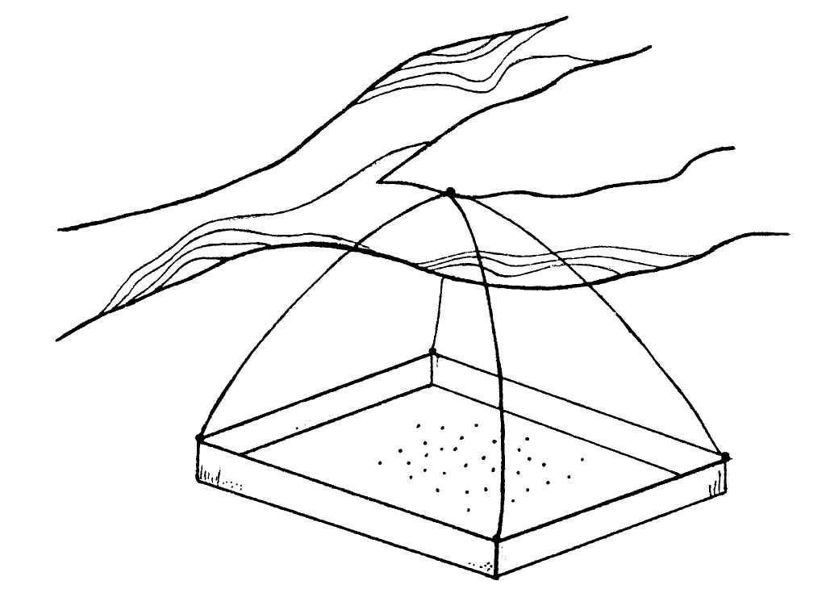
ПАЛАН

САЛО
ТУЛĂ КĚРПЕ ВИР КĚРПИ
- çыру ĕçĕ пурнăçлани; учитель ачасене кашнинех карточкăсем çине пичетлесе хатĕрленĕ ятарлă ĕç валеçсе парать.
Проведи одну непрерывную ломаную линию по буквам , чтобы у тебя получилось предложение. Запиши и переведи его на русский язык. Начинать нужно с буквы К в кружочке.
К Ă Й Л Ă Н М
С К А У Ш А А
Е Н Е П М А Н !
(Кайăксене пулăшма ан ман!) (7-мĕш слайд)
VI . Урока пĕтĕмлетни.
- Ачасем, паян урокра мĕн ҫинчен калаҫрăмăр? Урок пуҫламăшĕнче лартнă тĕллевсене пурнăҫларăмăр-и?..
(- Паян урокра мĕн çĕнни пĕлтĕмĕр?
- Мĕнле çĕнĕ сăмахсем вĕрентĕмĕр?
- Калав вуларăмăр-и?
- «Кайăк тусĕ» калаври Алеша мĕнле арçын ача?
- Кайăксем çинчен мĕн калама пултаратăр?
- Сире хăш кайăк килĕшет? Мĕншĕн?
- Эсир кайăксене пулăшатăр-и?
- Вĕсене мĕнле пулăшатăр?
- Пирĕн мĕншĕн кайăксене пулăшмалла?

- Сире урок килĕшрĕ-и?
- Эсир паян урокра пурте маттур ĕҫлерĕр. Сирĕнпе эпĕ кăмăллă. Халĕ хăвăр ĕҫе хаклама ыйтатăп. (Ачасен хăйсене килĕшекен ÿкерчĕк патне тухса тăмалла.



Учитель унтан ачасене урок темипе ҫыхăннă сăрласа илемлетмелли ÿкерчĕксем валеҫсе парать. Сывпуллашать. Сывпуллашнă чух ачасем ҫак сăвва калама пултараҫҫĕ).
Сывă пулăр! Сывă пулăр!
Яланах хаваслă пулăр!
Яланах илемлĕ пулăр!
Яланах телейлĕ пулăр!
Сывă пулăр! Сывă пулăр!

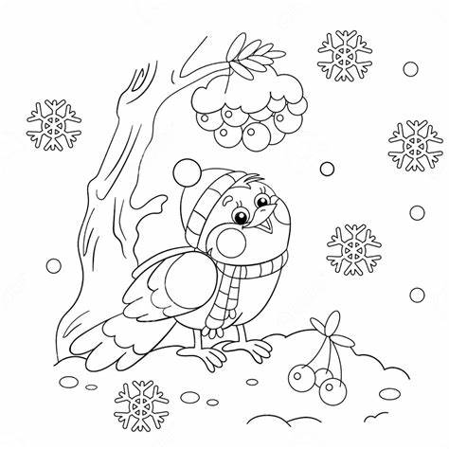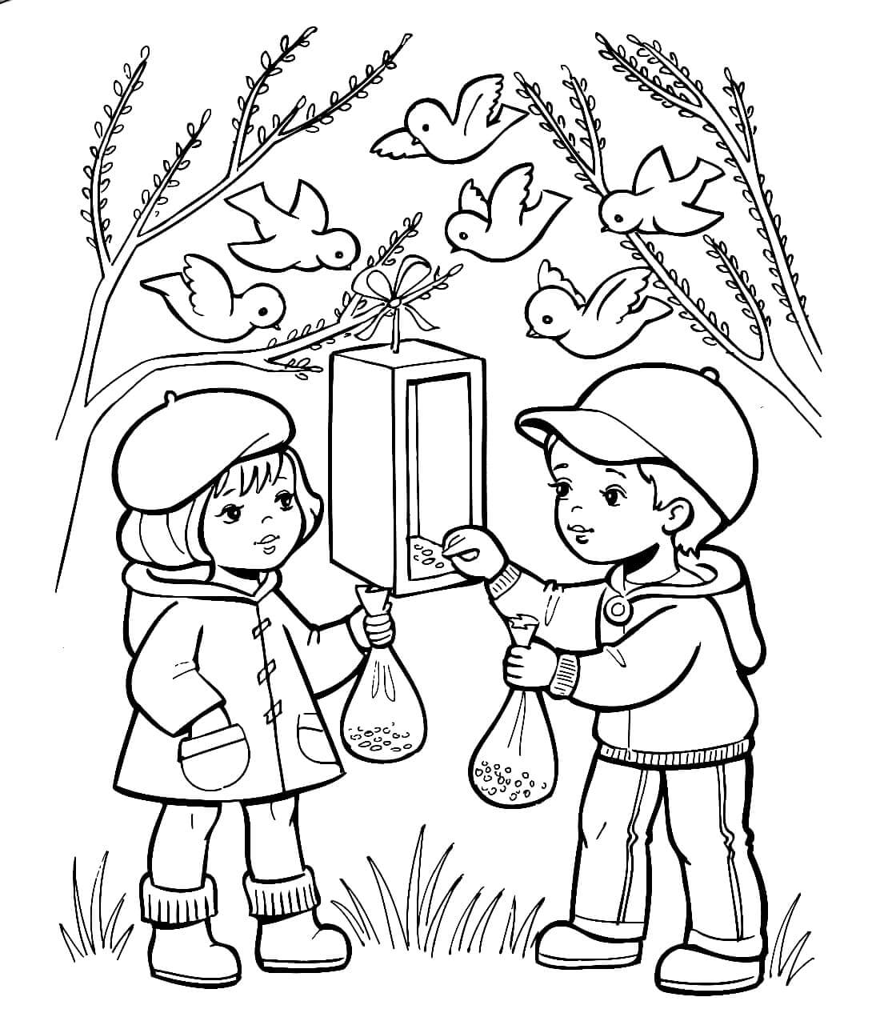

Урокра усă курмлли ÿкерчĕксем
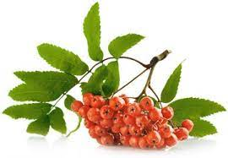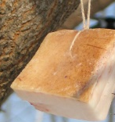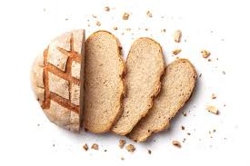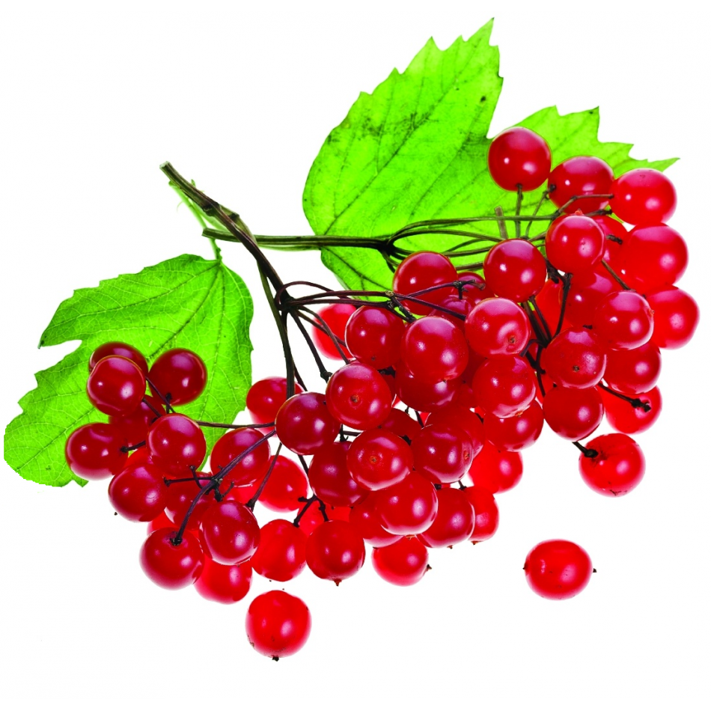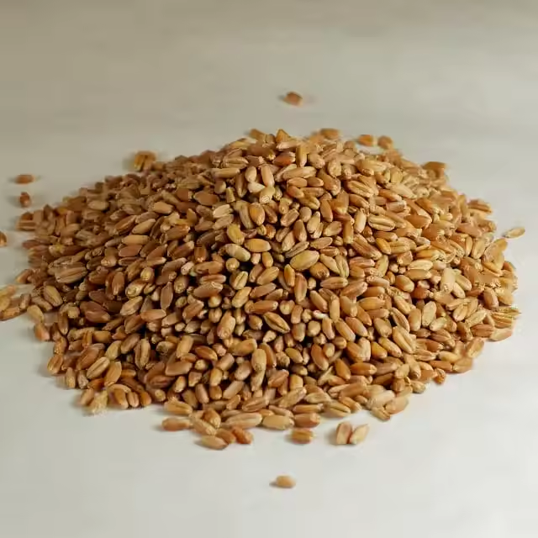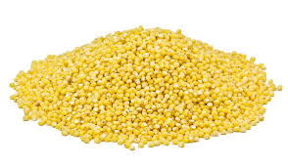

Владимирова А,В,

